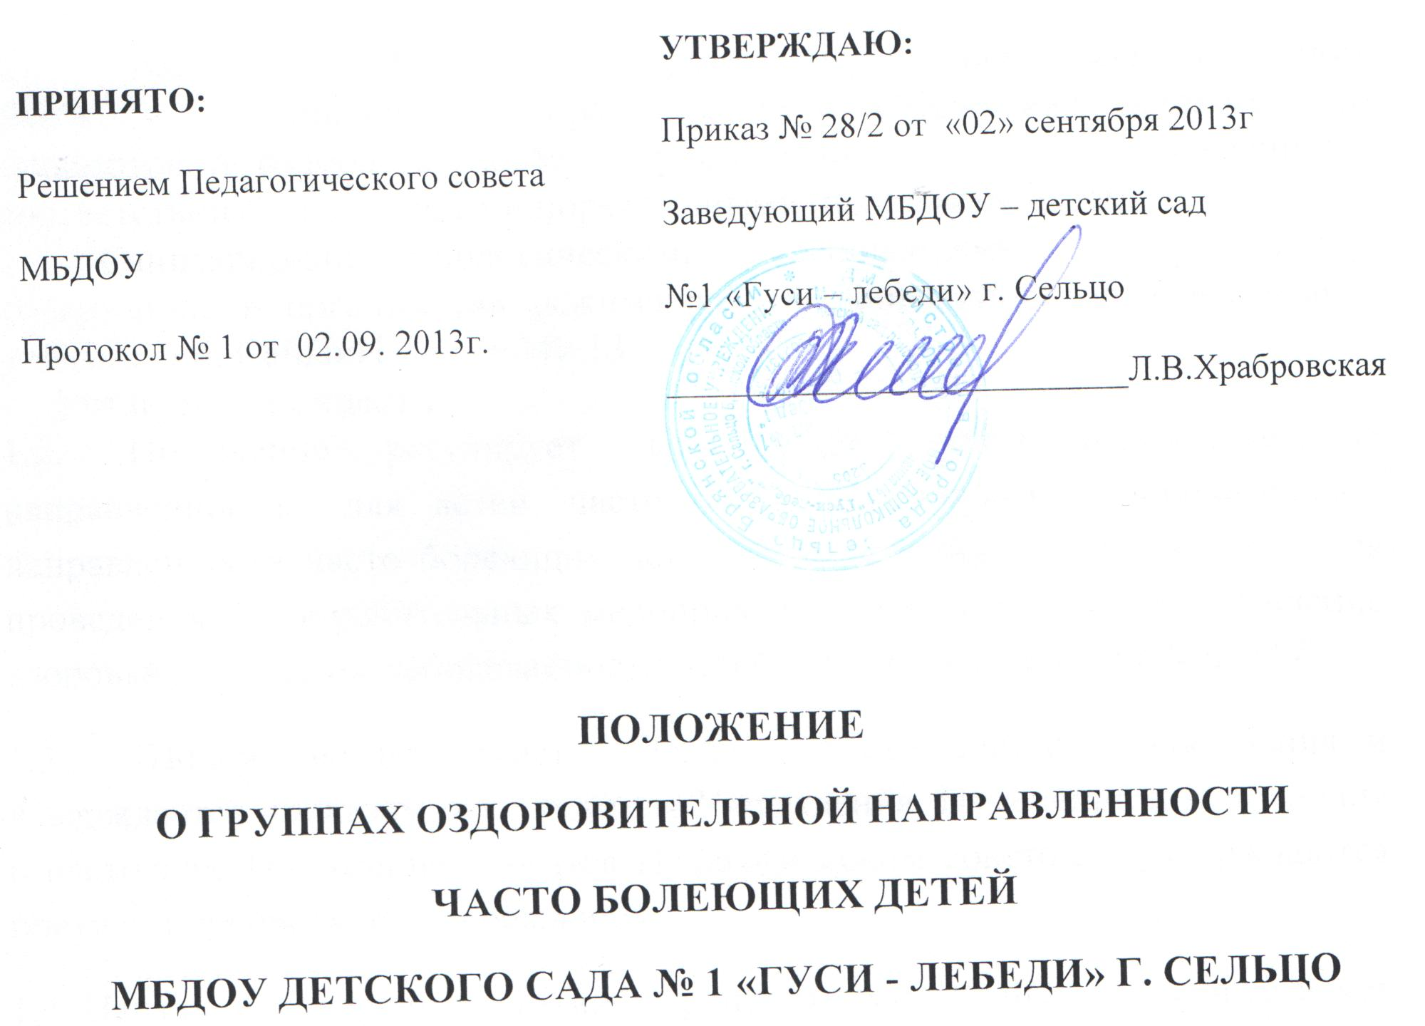

- Общие положения
1. Настоящее Положение разработано для муниципального бюджетного дошкольного образовательного учреждения детского сада присмотра и оздоровления №1 «Гуси-лебеди» (далее — Учреждение) в соответствии со следующими нормативными правовыми актами:
- Санитарно-эпидемиологическими требованиями к устройству, содержанию и организации режима работы дошкольных образовательных учреждений. СанПиН.2.4.1.3049-13;
- Уставом Учреждения.
1.2. Положение регулирует деятельность групп оздоровительной направленности для детей, часто болеющих. Группы оздоровительной направленности часто болеющих детей (далее группы ЧБД) создаются для проведения оздоровительных мероприятий, направленных на укрепление здоровья и снижение заболеваемости детей, воспитывающихся в МБДОУ.
1.3. Положение принимается Педагогическим советом Учреждения и утверждается приказом руководителя Учреждения. Изменения и дополнения в настоящее Положение вносятся Педагогическим советом и утверждаются приказом руководителя учреждения.
1.4. Наряду с оздоровительными мероприятиями МБДОУ осуществляет воспитательно – образовательную работу с детьми в соответствии с основной общеобразовательной программой, программой оздоровления детей «Здоровый малыш» под ред. З.И. Бересневой.
1.5. Срок данного Положения не ограничен. Данное Положение действует до принятия нового.
2. Основные задачи.
2.1. Профилактика острых респираторных заболеваний у детей со сниженной резистентностью.
2.2. Повышение иммунитета специфическими и неспецифическими методами.
2.3. Интеллектуальное и личностное развитие детей с учётом индивидуальных особенностей.
2.4. Просветительская работа с родителями с целью повышения их роли в профилактической работе по оздоровлению своих детей.

3.Порядок работы и структура групп для оздоровления ЧБД.
3.1. Группы оздоровительной направленности для детей, часто болеющих, формируется из числа детей:
- часто и длительно болеющих респираторными заболеваниями:
от 1, 5 до 2 лет – 6 и более острых заболеваний в год;
от 3 до 4 лет – 5 и более острых заболеваний в год;
от 4 до 5 лет – 4 и более острых заболеваний в год;
6 лет – 3 и более острых заболеваний в год;
- с хроническими очагами инфекций лор-органов (аденоидит, тонзиллит, отит);
- с реконвалесцентами острой пневмонии;
- с хроническими заболеваниями органов дыхания (бронхиальная астма, обструктивные бронхиты).
3.5 Комплектование оздоровительной группы осуществляется руководителем учреждения совместно с медицинским персоналом учреждения и врачом-педиатром на основании медицинского заключения о состоянии здоровья ребенка с рекомендациями участкового врача-педиатра.
3.6. Длительность пребывания детей в оздоровительной группе составляет два года. По истечении данного срока детей переводятся в группу общеразвивающей направленности. При улучшении показателей здоровья у ребёнка на основании оценки эффективности оздоровительной работы по истечении 1-го года пребывания в оздоровительной группе ребенок переводится в группу общеразвивающей направленности.
3.7. Оценка эффективности оздоровления проводится старшей медицинской сестрой индивидуально для каждого ребенка. Эффективность определяется следующими показателями:
- изменение группы здоровья ребенка на более высокую;
- снижение кратности острых заболеваний до трех и менее раз в течение года;
- перенесение ребенком на два и более острых заболеваний меньше;
- уменьшение длительности течения острого заболевания;
- отсутствие осложненного течения острых заболеваний;
- уменьшение числа дней, пропущенных по болезни на 1 ребенка за один год по сравнению с аналогичным периодом до посещения оздоровительной группы.
- показатель эффективности оздоровления составляет не менее 25 %.
Показатель эффективности оздоровления рассчитывается путем деления числа часто болеющих детей, снятых с учета по выздоровлении, на общее число часто болеющих детей, получивших профилактические процедуры, выраженное в процентах.
ПЭО= п1:п0 *100, где
ПЭО – показатель эффективности оздоровления;
п1 – число часто болеющих детей, снятых с учета по выздоровлению;
п0 – общее число часто болеющих детей получивших оздоровление.*

4.Создание условий для проведения оздоровительной работы.
4.1. Режим работы групп оздоровительной направленности устанавливается в соответствии с Уставом учреждения.
4.2. Обязательными мероприятиями являются:
- создание оптимальных санитарно-гигиенических условий;
- организация периода адаптации на основе системы комплексной реабилитации и постоянного мониторинга состояния здоровья и поведения детей;
- обеспечение индивидуального щадящего режима за счет рациональной регламентации деятельности, объема, интенсивности и содержания деятельности, создания для ребенка условий психологического комфорта;
- рациональное питание с обогащением пищи витаминами, прием поливитаминов, фитонцидов;
- обеспечение оптимальных методов закаливания: рационального сочетания температуры воздуха и одежды ребенка, достаточное пребывание детей на воздухе, рациональная организация сна;
- симптоматическая медикаментозная терапия по показаниям врача;
- физиотерапия по показаниям;
- физическое воспитание в объеме программы по физическому воспитанию для дошкольных образовательных учреждений с обеспечением индивидуального подхода и соблюдением необходимой дозировки при выполнении физических упражнений в зависимости от состояния здоровья детей; использование элементов дыхательной гимнастики при проведении утренней гимнастики, физкультурных занятий, физических упражнений после дневного сна; обязательное включение физических упражнений с произношением звуков и слогов на выдохе и вдохе, дыхание носом.
4.3. С целью целенаправленной работы по оздоровлению детей в оздоровительной группе на учебный год разрабатываются перспективный план оздоровительных мероприятий и индивидуальный план оздоровительных мероприятий на каждого ребенка.
4.4. Медицинское обслуживание, коррекция здоровья детей в оздоровительной группе осуществляется штатным медицинским персоналом учреждения.
Лечебно – оздоровительная база включает:
-физиотерапевтический кабинет
( Гальванический аппарат Поток 1-1, соллюкс – 1, КУФ – лампа кварцевая -1; ингалятор «Ротор» -1, 4-х тубусный кварц – 1)
- спортивный зал (зал лечебной физкультуры) .
5. Организация образовательного процесса в оздоровительной группе.
5.1. Содержание образовательного процесса в оздоровительной группе осуществляется в соответствии с общеобразовательной программой Учреждения, программой оздоровления детей «Здоровый малыш» под ред. З.И. Бересневой.
5.2. Образовательный процесс в группах оздоровительной направленности включает гибкое содержание и педагогические технологии, обеспечивающие индивидуальное, личностно-ориентированное развитие ребенка.
5.3. Организация воспитательной работы предусматривает создание условий для развития различных видов деятельности с учетом потребности детей и возможностей учреждения.
6. Штат, руководство, распределение функциональных обязанностей педагогических и медицинских работников учреждения по организации оздоровительной работы в оздоровительной группе.
6.1. Общее руководство оздоровительной группой осуществляется заведующим Учреждением.
6.2. Комплектование кадров производится в соответствии со штатным расписание Учреждения.
6.3. Распределение функциональных обязанностей педагогических и медицинских работников учреждения по организации оздоровительной работы в оздоровительной группе осуществляется согласно перечня функциональных обязанностей, разработанных на основании квалификационных требований и должностных инструкций.
6.3.1. Заведующий учреждением:
- осуществляет общее руководство группой;
- обеспечивает создание условий, необходимых для функционирования оздоровительной группой;
- обеспечивает охрану жизни и здоровья во время образовательного процесса, соблюдение прав и свобод воспитанников и работников учреждения;
- осуществляет контроль за организацией и проведением комплекса лечебно-оздоровительных мероприятий, направленных на коррекцию отклонений в состоянии здоровья детей.
6.3.2. Старшая медицинская сестра.:
- выполняет медицинские назначения и процедуры в соответствии с указаниями врача;
- осуществляет физиотерапевтические процедуры детям;
- контролирует соблюдение санитарно-гигиенического режима в оздоровительной группе;
- контролирует проведение комплекса оздоровительных мероприятий в учреждении с учетом возрастных и индивидуальных особенностей каждого ребенка;
- проводит ежемесячный анализ оздоровительной работы;
- проводит в конце отчетного периода оценку эффективности оздоровления детей
- проводит санитарно просветительскую работу с детьми, родителями, педагогами;
- готовит физиоаппаратуру для лечения детей;
- отвечает за выписку, хранение и использование медикаментов, применяемых для проведения оздоровления детей;
- заполняет необходимую учетно-отчетную документацию;
6.3.3. Воспитатель:
- соблюдает режим дня;
- планирует и организует жизнедеятельность воспитанников на основе их индивидуальных особенностей;
- следит за состоянием здоровья каждого ребенка в группе, выполняет требования медицинского персонала, рекомендации врача по листам здоровья;
- создает благоприятную микросреду и морально-психологический климат для каждого воспитанника в группе;
- проводит общеразвивающую, дыхательную гимнастики;
- проводит оздоровительные процедуры под контролем медицинских работников учреждения;
- осуществляет взаимодействие с медицинскими, педагогическими работникам учреждения, родителями воспитанников.
- проводит работу по физическому воспитанию согласно перспективному и календарному плану;
- обеспечивает безопасность воспитанников при проведении занятий физическими упражнениями;
- совместно с медицинскими работниками контролирует состояние здоровья воспитанников и регулирует их физическую нагрузку;
- обеспечивает охрану жизни и здоровья воспитанников во время образовательного процесса;
- проводит диагностику и анализ физической подготовленности детей;
- организует консультативную помощь и просветительную работу с родителями по вопросам здорового образа жизни и использования средств физической культуры в оздоровлении детей.
6.3.5. Помощник воспитателя:
- создает санитарно-гигиенические условия, необходимые для функционирования оздоровительной группы;
- совместно с медицинскими работниками и под руководством воспитателя обеспечивает сохранение и укрепление здоровья воспитанников, проведение мероприятий, способствующих их психофизическому развитию, соблюдению ими распорядка дня;
- оказывает помощь воспитателю группы при проведении комплекса оздоровительных мероприятий;
- организует с учетом возраста воспитанников их работу по самообслуживанию, соблюдение ими требований охраны труда, оказывает им необходимую помощь.

7. Документация.
7.1. Воспитатель в оздоровительной группе ведет следующую документацию:
- журнал учёта посещаемости детей в группе;
- перспективный и календарный план учебно-воспитательной работы.
7.2. Перечень медицинской документации медицинской сестры:
- комплексный перспективный план оздоровительной работы на учебный год (приложение 1);
- индивидуальные планы оздоровительных мероприятий на каждого ребенка (приложение 2);
- план проведения витаминотерапии в оздоровительной группе (приложение 3)
- журнал учета физиотерапевтических процедур в оздоровительных группах (приложение 4);
- журнал учета физиотерапевтических процедур в общеразвивающих группах (приложение 4);
- журнал учета проведения общего УФО (приложение 5);
- журнал учета заболеваемости в оздоровительной группе;
- журнал анализа оздоровительной работы;

